Họp ban đại diện cha mẹ trẻ em nhà trường và họp phụ huynh các lớp đầu năm học 2023-2024
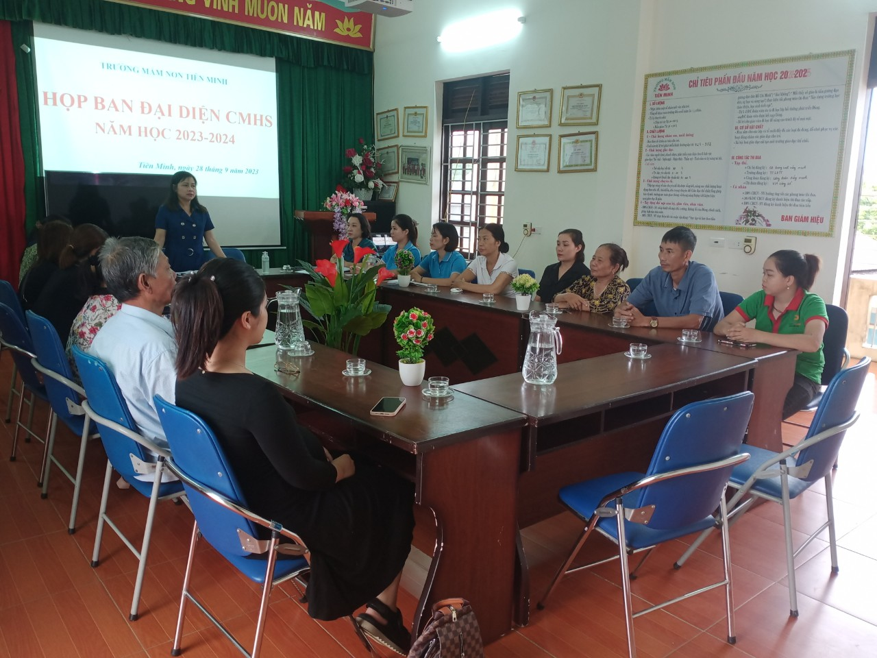
HỌP ĐẠI DIỆN CMHS ĐẦU NĂM HỌC 2023-2024
Trong những năm học vừa qua, hoạt động phối hợp giữa nhà trường và Cha mẹ học sinh của Trường mầm non Tiên Minh luôn mang lại những hiệu quả tích cực trong việc chăm sóc và giáo dục trẻ toàn diện.
Với mục tiêu tất cả vì sự phát triển toàn diện của trẻ, tạo cho trẻ có một môi trường học tập an toàn, thân thiện, tạo sự đồng thuận thống nhất trong cách nuôi dạy con trẻ. Thực hiện kế hoạch năm học 2023- 2024, ngày 28/09/2023, trường mầm non Tiên Minh đã tiến hành họp Ban đại diện cha mẹ trẻ em nhà trường. Và ngày 29/09/2023 tiến hành họp với tất cả phụ huynh học sinh trong toàn trường. Nhà trường và các lớp bên cạnh việc đánh giá kết quả mà nhà trường đã đạt được năm học 2022-2023 và phương hướng nhiệm vụ trọng tâm năm học 2023-2024 còn đưa ra những lưu ý đề xuất cần sự phối hợp với cha mẹ trẻ để góp phần chăm sóc giáo dục trẻ phát triển một cách toàn diện nhất. Ngoài ra nhà trường còn căn cứ vào các công văn hướng dẫn của cấp trên công khai tất cả các khoản thu năm học 2023-2024.
Với tinh thần trách nhiệm, sự đồng thuận cao từ phía các bậc phụ huynh cuộc họp đã diễn ra thành công tốt đẹp. Nhà trường trân trọng cảm ơn sự quan tâm ủng hộ, tạo điều kiện từ phía các bậc phục huynh trong thời gian vừa qua. Hy vọng trong thời gian tới luôn nhận được sự đồng hành, phối hợp, chia sẻ cùng nhà trường trong công tác chăm sóc, giáo dục trẻ nhằm thực hiện tốt kế hoạch đã đề ra trong năm học 2023- 2024.❤️

